Всероссийская олимпиада школьников  
по направлению технология (робототехника)

**Макет автоматиз­­­­ированного склада**

**Выполнил:**Юсупов Рустам, 10 «И»

**Руководитель:**Кудрявцев Валерий Рудольфович,  
учитель робототехники

Содержание

Определения 3

Сокращения 3

1. Введение 4

1. Актуальность 4

2. Цель 5

3. Задачи 5

2. Теория 6

1. Механизация и автоматизация 6

Классификация 6

Составляющие 6

2. Хранение 7

Классификация 7

1. Полочные стеллажи 8

2. Паллетные стеллажи 8

3. Консольные стеллажи 9

4. Стеллажи лифтового типа 9

5. Стеллажи карусельного типа 9

3. Перемещение 10

Способы 10

1. Ручной труд 10

2. Конвейерная лента 10

3. Роботы 10

3. Практика 11

1. Модель 11

1. Хранение 11

2. Перемещение 11

3. Грузы 11

4. Полигон 12

2. Инженерия 14

1. Компоненты 14

2. Детали 15

3. Принципиальная схема 17

2. Программирование 18

1. Прошивка 18

2. Интерфейс 18

5. Демонстрация 19

6. Источники 20

# Определения

**Механизация** – частичная или полная замена мускульного труда человека машинным трудом при сохранении непосредственного участия человека в управлении и контроле над процессом.

**Автоматизация**– частичное или полное лишение человеческого труда не только мускульной работы, но и участия в оперативном управлении технологическим процессом. В этом случае технологическим процессом управляет машина по программе, разработанной человеком. В обязанности человека входит настройка машины или группы машин, их включение и управление.

# Сокращения

WMS Warehouse Management System (система управления складом)

# 1. Введение

## 1. Актуальность

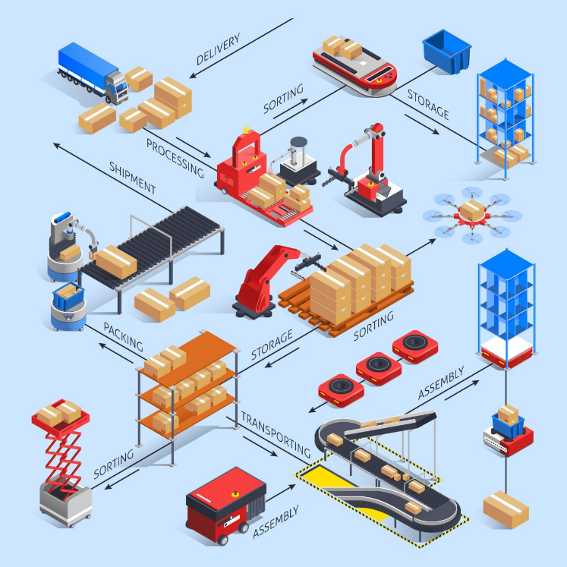В последнее десятилетие наблюдается тренд на автоматизацию всевозможных процессов с помощью роботизированных устройств. Роботы все больше и больше начинают выполнять различные виды работ, заменяя человека. Данные сдвиги довольно обоснованы: роботам не нужно выплачивать зарплату, их рабочее время не ограничено законодательством, а качество выполненных работ будет одинаково высоким для каждого отдельного роботизированного устройства. Таким образом, в долгосрочной перспективе роботы будут намного эффективнее человека, зачастую выполняя данные им задачи даже лучше, чем сам человек.

Одной из областей, где можно применить автоматизацию с помощью роботов, является организация различных процессов на складе. Действительно, такие задачи как загрузка и выгрузка, перемещение товаров внутри склада можно реализовать с помощью роботов, не привлекая для этого людей. Стоит отметить, что даже пропадет необходимость вести ручной учет товаров на складе, а также их местоположение. Система сама сможет вести учет, а также выбирать оптимальное месторасположение товаров.

Рисунок 1.1. Схема автоматизации процессов

## 2. Цель

Создать образовательный стенд, представляющий собой макет склада, с целью демонстрации различных технологий автоматизации процессов на складе, причем с помощью представленных технологий склад будет способен работать автономно, без помощи оператора.

## 3. Задачи

1. Исследования
   1. Изучить опыт автоматизации складов в мире
   2. Выбрать интересные решения
   3. Продумать собственную модель склада
2. Инженерия
   1. Создать принципиальные схемы роботов склада
   2. Создать 3D модели роботов и компонентов склада
   3. Собрать всех роботов и компоненты склада
3. Программирование
   1. Написать прошивку на всех роботов склада
   2. Написать интерфейс для управления складом
4. Тестирование
   1. Сборка стенда
   2. Тестирование макета на различных задачах
   3. Исправление недочетов

# 2. Теория

## 1. Механизация и автоматизация

### Классификация

Все склады можно поделить на разные категории в зависимости от механизации и автоматизации различных процессов. Выделяют 4 категории складов по указанным параметрам:

Схема 2.1.1. Классификация складов  
по уровню механизации и автоматизации

1. Немеханизированные
2. Механизированные
3. Автоматизированные
4. Автоматические

### Составляющие

Из классификации складов можно понять, что первые 2 категории склад получает благодаря различным механическим устройствам, а вторые 2 категории – благодаря программной системе, управляющей этими устройствами.

Для механизации склада необходимо понять, какие именно процессы происходят на складе. Ниже представлена схема:

Схема 2.1.2. Механические  
процессы на складе

1. Загрузка на склад
2. Перемещение
3. Загрузка в установленное место
4. Хранение в установленном месте
5. Выгрузка из установленного места
6. Перемещение
7. Выгрузка со склада

Можно заметить, что процессы 3-5 связаны с временным местом расположением груза, а 1-2 и 6-7 – по перемещению груза внутри склада. Далее более подробно рассмотрены указанные процессы.

## 2. Хранение

На всех без исключения складах грузы хранятся в специальных шкафах – *стеллажах*. Именно от стеллажей зависят такие основные параметры склада как плотность упаковки грузов и скорость их выгрузки/загрузки. Ниже представлена схема классификации стеллажей.

### Классификация

Схема 2.2.1. Классификация стеллажей

1. Полочные стеллажи
2. Паллетные стеллажи
   1. Фронтальные стеллажи
   2. Глубинные стеллажи
   3. Гравитационные стеллажи
   4. Мобильные стеллажи
3. Консольные стеллажи
4. Стеллажи лифтового типа
5. Стеллажи карусельного типа

Ниже представлено более детальное описание каждого из видов стеллажей, а также иллюстрации к ним.

### 1. Полочные стеллажи

*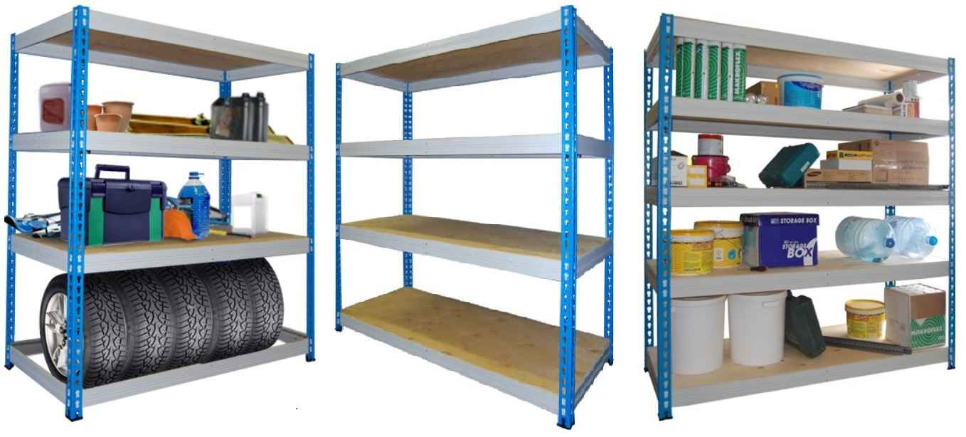Полочные стеллажи* – наиболее распространенная и популярная конструкция, представляющая собой многоуровневые полки, предназначенные для хранения самых различных товаров.

Рисунок 2.2.1. Полочный стеллаж

### 2. Паллетные стеллажи

*Паллетные стеллажи* – стеллажи, используемые для хранения грузов на специальных поддонах *(паллетах).*

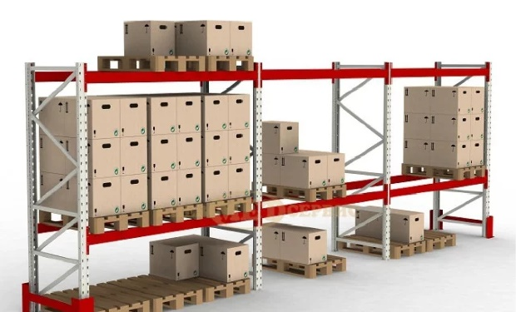

#### 1. Фронтальные стеллажи

*Фронтальные стеллажи* – стеллажи, похожие на полочные стеллажи, но вместо непосредственно товаров на полках лежат паллеты с грузом.

Рисунок 2.2.2.1. Фронтальный стеллаж

#### Стеллажи глубинные2. Глубинные стеллажи

*Глубинные стеллажи (набивные, тоннельные, въездные)* – стеллажи, в которых выгрузка и загрузка осуществляется только с одной стороны, причем данные стеллажи сконструированы так, чтобы штабелеры могли свободно перемещаться внутри них.

Рисунок 2.2.2.2. Глубинный стеллаж

#### Стеллажи гравитационные3. Гравитационные стеллажи

*Гравитационные стеллажи* – стеллажные системы, расположенные под углом 3-5% к горизонту с роликовыми дорожками вместо полок.

Рисунок 2.2.2.3. Гравитационный стеллаж

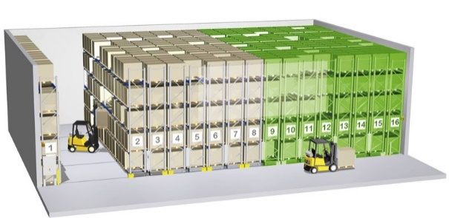

#### 4. Мобильные стеллажи

*Мобильные стеллажи –* стеллажи, представляющие собой целую передвижную систему с высокой степенью компактности по отношению к занимаемой площади.

Рисунок 2.2.2.4. Мобильный стеллаж

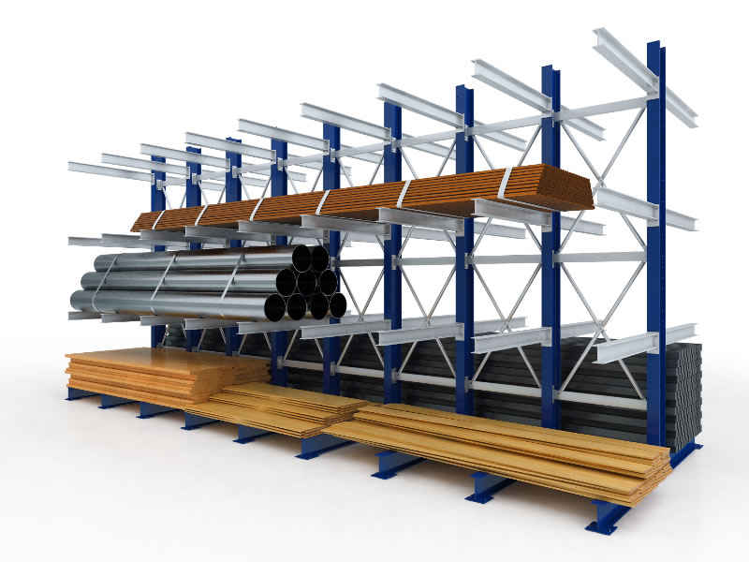

### 3. Консольные стеллажи

*Консольные стеллажи –* стеллажи, предназначенные для хранения длинномерных грузов (такие как трубы, доски и другие).

Рисунок 2.2.3. Консольный стеллаж

### Рис. 2. Высота конструкции лифта может быть при этом практически любой и ограничивается только высотой самого помещения4. Стеллажи лифтового типа

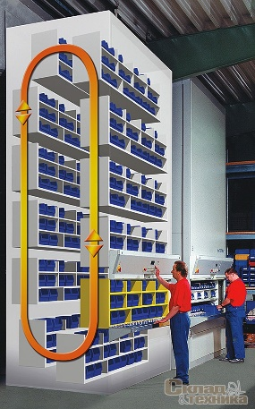*Стеллажи лифтового типа* – стеллажи, в которых грузы хранятся на стальных поддонах, которые перемещаются к рабочему окну с помощью специального вертикального лифта.

Рисунок 2.2.4.  
Стеллаж лифтового типа

Рисунок 2.2.5  
Стеллаж карусельного типа

### 5. Стеллажи карусельного типа

*Стеллажи карусельного типа* – стеллажи, в которых груз хранится в полках-контейнерах, которые двигаются по замкнутой вертикальной кольцевой траектории.

## 3. Перемещение

### Способы

Существует множество способов перемещения грузов внутри склада, но в основном используются 3 способа:

Схема 2.3.1. Способы перемещений  
грузов на складе

1. Ручной труд
2. Конвейерная лента
3. Роботы

### 1. Ручной труд

Ручной труд подразумевает полное участие человека при перемещении грузов, то есть любой груз на складе транспортируется с помощью человека.

### 2. Конвейерная лента

Конвейерная лента подразумевает перемещение товаров с помощью подвижной ленты, на которую помещаются грузы.

### 3. Роботы

Роботы подразумевают перемещение грузов с помощью специальных роботизированных устройств, которые могут перемещать каждый груз по отдельности или целыми блоками.

# 3. Практика

## 1. Модель

### 1. Хранение

Для реализации был выбран полочный стеллаж, состоящий из 2 полок. В будущем возможна реализация и других типов стеллажей или даже комбинация нескольких из них.

### 2. Перемещение

Для перемещения грузов был выбран способ с помощью робота, так как данный способ намного проще в реализации относительно конвейерной ленты (ручной труд не учитывается, так как целью проекта является создание автоматизированного склада) и не имеет явных недостатков по сравнению с ней.

Навигация робота осуществляется с помощью черной линии-разметки на «полу» макета. Данные линии позволят роботу ехать прямо, а также позиционировать себя с помощью специальных перекрестков-меток.

### 3. Грузы

В роли грузов будут выступать полые пластиковые кубики размером 20x20x20 мм.

### 4. Полигон

Разработанная модель склада имеет размер 1200x1200 мм. Чертежи с расположением стеллажей, зон выгрузки, загрузки, а также таблица с уточнением каждой из зон представлены ниже.

Таблица 3.1.4.  
Назначение зон

|  |  |  |
| --- | --- | --- |
| **№** | **Зона** | **Назначение** |
| 1 | A-F | Стеллажи с грузом |
| 2 | L | Зона загрузки |
| 3 | U | Зона выгрузки |
| 4 | Home | Зона стоянки робота |

### 5. Взаимодействие

Чертёж 3.1.4.1. Модель склада (без размеров)

Чертёж 3.1.4.2. Модель склада (с размерами)

Ниже представлена схема взаимодействия склада с клиентом:

**Заказывает**

**Клиент**

Схема 3.1.5.  
Взаимодействие с клиентом

**Отправляет  
запрос**

**Отправляет команду  
на получение товара**

**Робот**

**Сервер**

**Доставляет  
товар**

**Telegram**

## 2. Инженерия

### 1. Компоненты

|  |  |  |  |  |
| --- | --- | --- | --- | --- |
| **№** | **Название** | **Кол-во** | **Цена** | **Стоимость** |
| 1 | Arduino UNO | 1 шт | 450 ₽ | 450 ₽ |
| 2 | Датчик линии (TCRT 5000) | 2 шт | 50 ₽ | 100 ₽ |
| 3 | Сервомотор (Tower PRO SG90) | 1 шт | 230 ₽ | 230 ₽ |
| 4 | Шаговый двигатель (28BYJ-48) | 1 шт | 130 ₽ | 130 ₽ |
| 5 | Драйвер шаговика (ULN2003) | 1 шт | 80 ₽ | 80 ₽ |
| 6 | Troyka Shield | 1 шт | 740 ₽ | 740 ₽ |
| 7 | Power Shield | 1 шт | 1 440 ₽ | 1 440 ₽ |
| 8 | Motor Shield | 1 шт | 1 240 ₽ | 1 240 ₽ |
| **Итого** | | | | **4 410 ₽** |

В проекте использовались следующие электронные компоненты:

Таблица 3.2.1. Стоимость компонентов

### 2. Детали

Все необходимые 3D модели разработаны в программе Autodesk Fusion 360, печать осуществлялась с помощью программы CURA на 3D принтере.

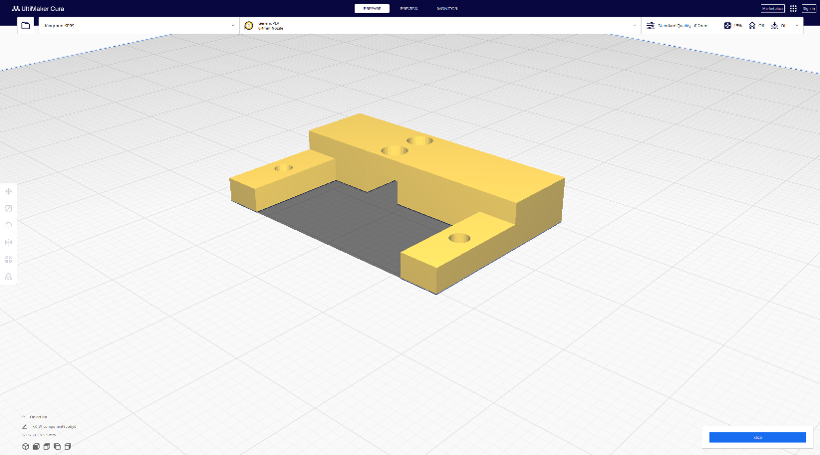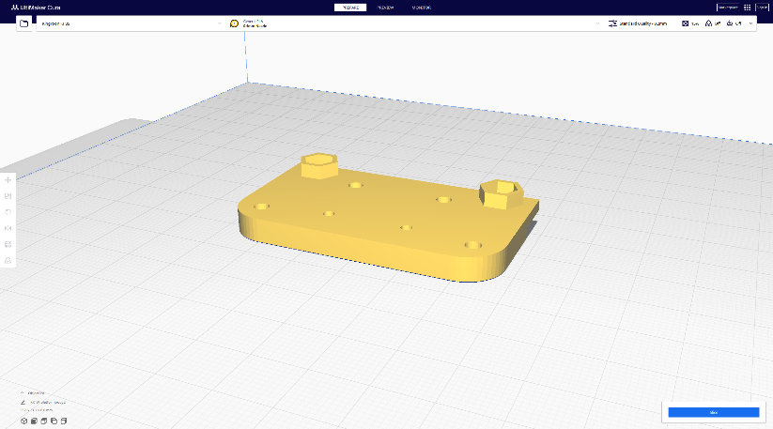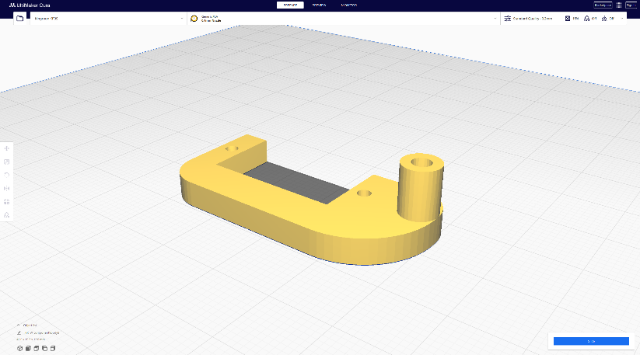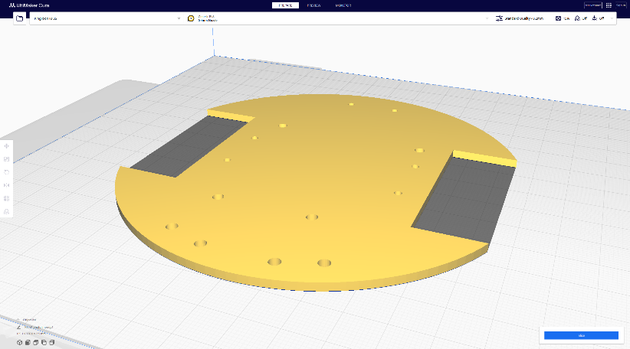

Рисунок 3.2.2.2

Крепёж клешней к сервомотору

Рисунок 3.2.2.3

Основание для оси  
подъемного механизма

Рисунок 3.2.2.4  
Держатель сервомотора

Рисунок 3.2.2.1  
Основание робота

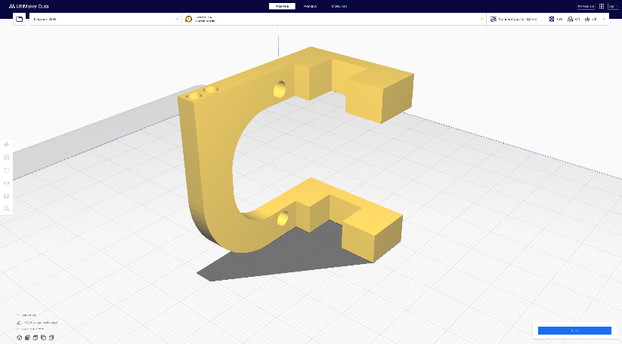

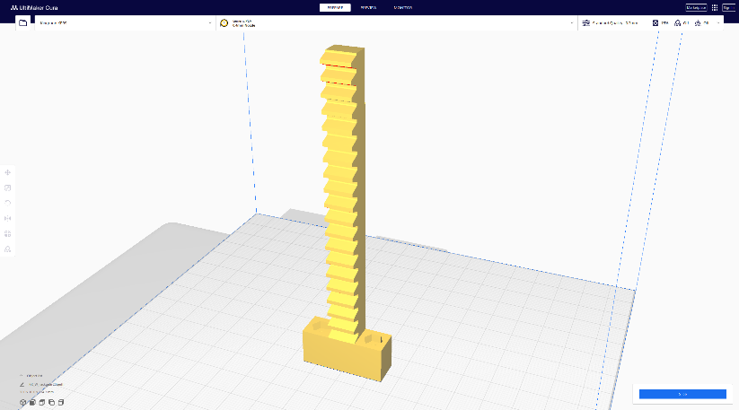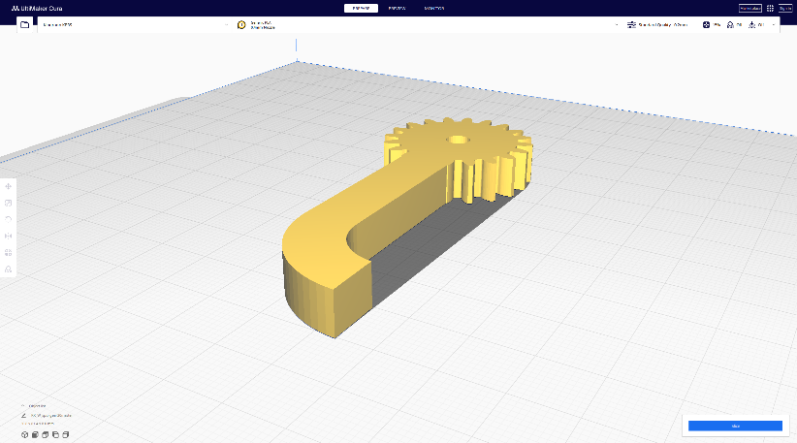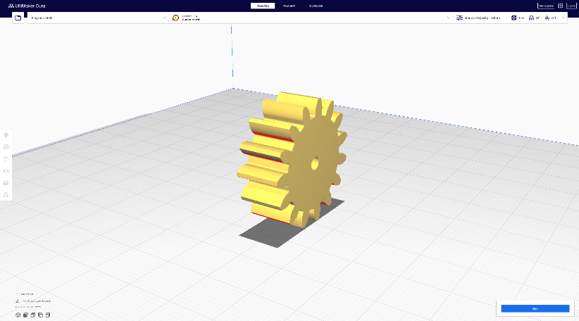

Рисунок 3.2.2.8  
Шестерня подъемного механизма

Рисунок 3.2.2.7  
Клешня захвата

Рисунок 3.2.2.6  
Ось подъемного механизма

Рисунок 3.2.2.5

Держатель шагового двигателя

### 3. Принципиальная схема

**Arduino  
UNO**

**Vin**

**GND**

**GND**

**5V**

**3V3**

**A5**

**A4**

**A3**

**A2**

**A1**

**A0**

**D0**

**D1**

**D2**

**D3**

**D4**

**D5**

**D6**

**D7**

**D8**

**D9**

**D10**

**D11**

**D12**

**D13**

**ULN  
2003**

**In 1**

**In 2**

**In 3**

**In 4**

**In 5**

**In 6**

**In 7**

**Out 7**

**Out 6**

**Out 5**

**Out 4**

**Out 3**

**Out 2**

**Out 1**

**TCRT 5000**

**GND**

**A0**

**D0**

**VCC**

**TCRT 5000**

**VCC**

**D0**

**A0**

**GND**

**Tower Pro  
SG90**

**GND**

**SIG**

**VCC**

**28BYJ-48**

**1**

**2**

**3**

**4**

**5**

**L293D**

**4**

**2**

**7**

**1**

**3**

**5**

**6**

**8**

**13**

**15**

**10**

**16**

**14**

**12**

**11**

**9**

**LiON**

**GND**

**12V**

## 2. Программирование

Весь исходный код проекта выложен в git-репозитории по адресу <https://github.com/Rustam-IS/WMS>

### 1. Прошивка

Прошивка на все устройства написана на языке программирования C++ в среде программирования VS Code с расширением PlatfomIO. Данный выбор обусловлен большой экосистемой VS Code, а также гибкостью в настройке PlatformIO.

### 2. Интерфейс

Интерфейс представляет собой телеграм-бота, написанного на Python, с помощью которого клиент может сделать заказ, а администратор загрузить/выгрузить груз со склада.

# Демонстрация

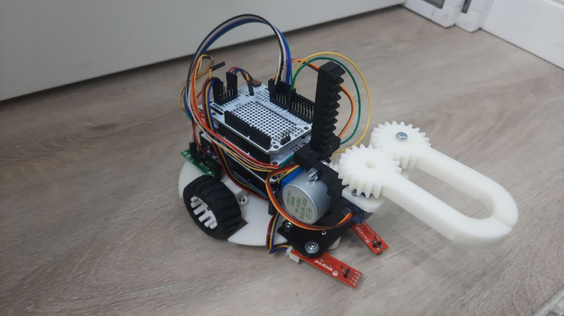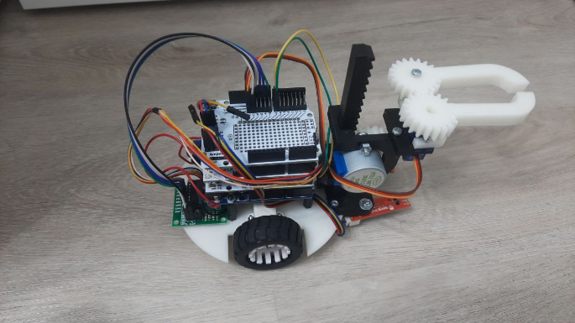

Рисунок 5.2  
Робот для склада

Рисунок 5.1

Робот для склада

# 6. Источники

1. <https://safe-salon.ru/vidy-stellazhey-stellazhi-metallicheskie-sbornye.html>
2. <https://logist.ru/articles/harakteristiki-skladskih-stellazhey>
3. <https://sitmag.ru/article/9547-paternostery-i-liftovye-stellaji-h-nel-avtomatizirovannye-sistemy-hraneniya-dostupno-i-vygodno>
4. <https://sovtest-ate.com/equipment/sistemy-khraneniya-karuselnogo-tipa/>
5. <https://sovtest-ate.com/equipment/sistemy-khraneniya-liftovogo-tipa/>
6. <https://www.1cbit.ru/blog/avtomatizatsiya-sklada-kak-avtomatizirovat-rabotu-i-biznes-protsessy-sklada/>
7. <https://www.ant-tech.ru/fields/wms/>
8. <https://ru.wikipedia.org/wiki/%D0%A1%D0%B8%D1%81%D1%82%D0%B5%D0%BC%D0%B0_%D1%83%D0%BF%D1%80%D0%B0%D0%B2%D0%BB%D0%B5%D0%BD%D0%B8%D1%8F_%D1%81%D0%BA%D0%BB%D0%B0%D0%B4%D0%BE%D0%BC>
9. <https://planetstone.ru/vidy-skladov-po-urovnu-mehanizacii-i-avtomatizacii/>
10. <https://conductor.ru/mechanization>